Contrôles de plage de temps
La plage de temps contrôle les données que vous pouvez voir au niveau sur le tableau de bord et au niveau des panneaux.
Pour consulter ou changer la plage de temps, cliquer sur le sélecteur de temps (qui ressemble à un cadran) situé en haut à droite du tableau de bord. Vous pourrez y voir l'actuelle plage de temps du tableau de bord ainsi que son intervalle de rafraîchissement. Il sert également de bouton de menu pour basculer entre les contrôles de plage de temps. Cliquer ici pour plus de détails sur les contrôles de plage de temps de Grafana
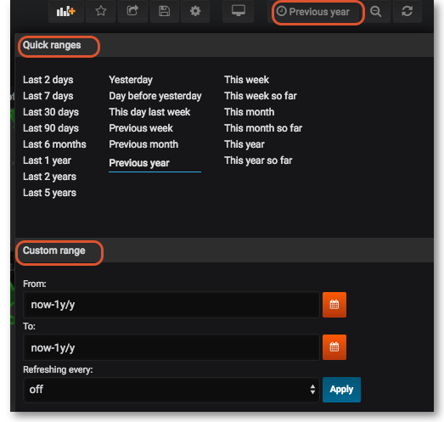
Previous: Panneaux | Next: Partager

